specyfikacja techniczna
form reklamowych

Dostępne formaty reklamowe

- Preroll/Midroll/Postroll
- inTray/inTray Video
- Overlay/Double Overlay
- Welcome Screen
- Branding Playera
- Billboard/Double Billboard
- Rectangle
- Screening
- Mobile Banner
- Interstitial

Uwagi ogólne
- wymagamy przesłania jednorazowo kompletu kreacji, na cały okres trwania kampanii, minimum 3 dni robocze przed jej rozpoczęciem. W innym przypadku nie gwarantujemy terminowego startu kampanii;
- kreacje muszą posiadać rozmiar i wagę podaną w szczegółowej specyfikacji danego formatu reklamowego;
- z kompletem kreacji musi być dostarczony aktywny adres, na jaki mają kierować kreacje po kliknięciu – chyba, że kreacja ma być nieklikalna;
- reklamy powodujące występowanie błędów lub ostrzeżeń w przeglądarce użytkownika nie będą przyjmowane do emisji;
- specyfikacja dotycząca HTML5 dostępna jest tutaj;

Pre-roll/Mid-roll/Post-roll

Reklama linearna, w formie spotu reklamowego emitowanego przed, w trakcie, lub po materiałach video. Reklama jest dostępna na wszystkich platformach, tj. na komputerach osobistych, urządzeniach mobilnych (telefonach komórkowych oraz tabletach) oraz na platformie telewizyjnej. Reklama jest klikalna na wszystkich platformach poza platformą telewizyjną Smart TV.
www app tv

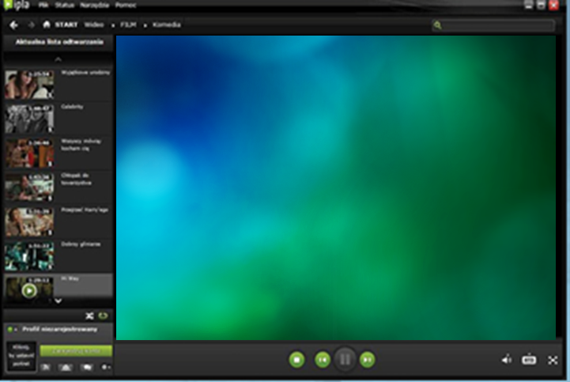

Wymagane materiały:
- format: MP4/MOV (kodek DV-PAL)
- rozdzielczość: minimum 720i/p
- pixel aspect ratio: 16:9
- maksymalny poziom audio: -9dBfs
- FPS: 25
- waga: brak ograniczeń

Uwagi:
- prosimy o podawanie informacji o obecności przeplotu
- podane wyżej rozdzielczości dotyczą efektywnego obszaru reklamy video – tzn. odnoszą się do obszaru bez kaszet
- dopuszczalne są inne czasy trwania spotu reklamowego niż 30 sekund

inTray/inTray Video

Reklama nielinearna, w formie prostokątnej grafiki lub spotu video, wyświetlana przy prawym dolnym rogu pulpitu użytkownika, niezależnie od położenia okna aplikacji Ipla.
www app tv

Wymagane materiały:
- wersja video:
- spot – przygotowany wg wytycznych dla linearlnej reklamy video
- wersja graficzna:
- wymiary: 320x240px
- waga: do 100kB
- format: JPG/PNG

Uwagi:
- reklama wyświetlana jest przez czas trwania spotu reklamowego lub 30s w przypadku wersji graficznej
- reklama posiada przycisk umożliwiający jej zamknięcie – nie wymaga przygotowania przez klienta

Overlay/Double Overlay
www app tv

Reklama nielinearna, w formie prostokątnej grafiki, wyświetlana przy dolnej krawędzi okna playera wideo w trakcie odtwarzania materiału video. W trakcie odtwarzania jednego materiału vod wyświetlana jest więcej niż jedna reklama tego typu, a o ich kolejności decyduje adserwer.

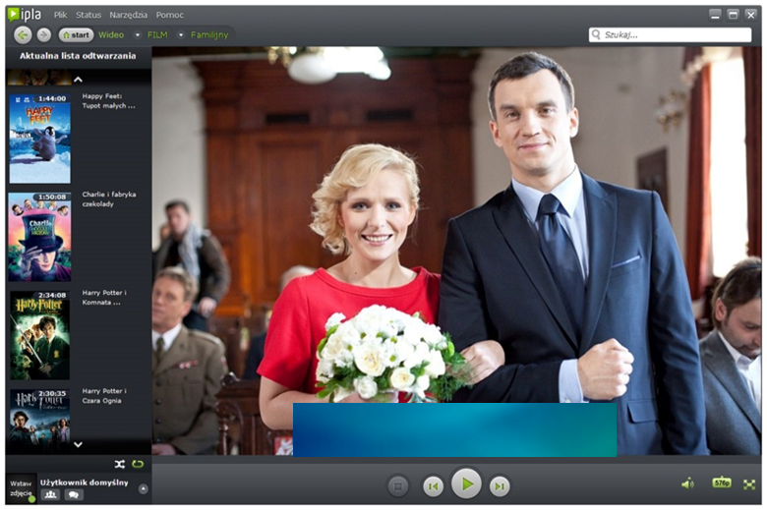

Wymagane materiały:
- wymiary: 650x75px/650x150px
- waga: do 100kB
- format: JPG/PNG

Uwagi:
- reklama posiada przycisk umożliwiający jej zamknięcie – nie wymaga przygotowania przez klienta
- reklama wyświetlana jest przez 30s

Welcome Screen
www app tv

Reklama bannerowa, wyświetlana zaraz po uruchomieniu aplikacji – w jej centralnej części.
Reklama jest dostępna w desktopowej wersji aplikacji Ipla.

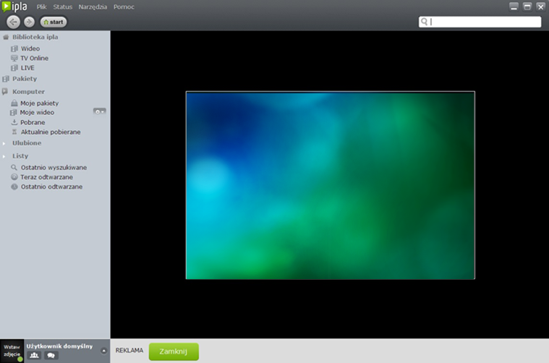

Wymagane materiały:
- wymiary: 600x390px
- waga: do 100kB
- format: HTML5/JPG/PNG

Uwagi:
- dźwięk w reklamie jest dopuszczalny jedynie po interakcji ze strony użytkownika, np. po kliknięciu na przycisk
- reklama posiada przycisk umożliwiający jej zamknięcie – nie wymaga przygotowania przez klienta
- reklama wyświetlana jest przez 30s

Branding Playera
www app tv

Reklama nielinearna w formie grafiki okalającej okno odtwarzacza materiałów video. W trakcie jednego materiału video wyświetlana jest tylko jedna reklama tego typu.

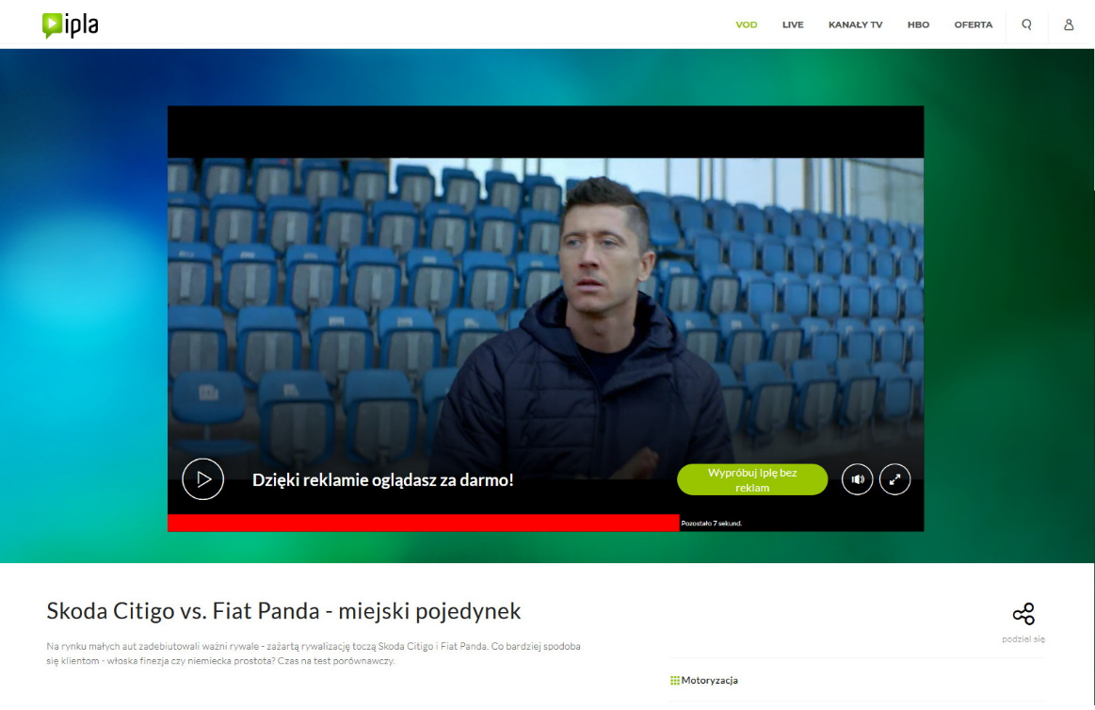

Wymagane materiały:
- wymiary: 1920x900px
- waga: do 200kB
- format: JPG/PNG
- projekt graficzny w formacie PSD dostępny jest tutaj

Uwagi:
- kreacja jest skalowana – dopasowuje się do aktualnych wymiarów okna przeglądarki użytkownika

Billboard/Double Billboard

Reklama bannerowa, prostokątna, wyświetlana w górnej części serwisu, dostępna tylko na desktopowej wersji strony www.
www - desktop app tv

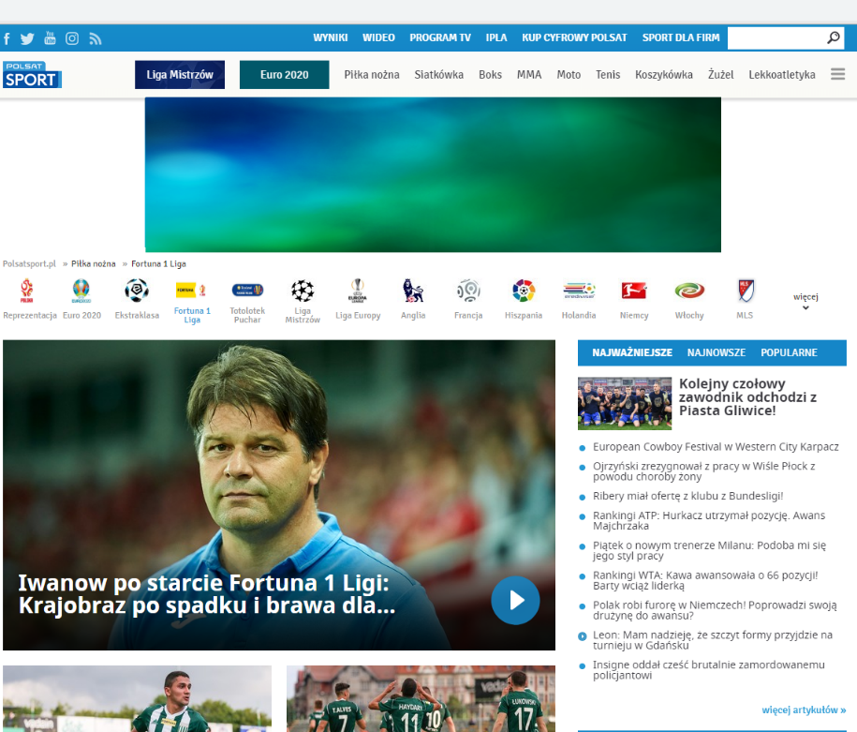

Wymagane materiały:
- wymiary: 750x100/750x200px
- waga: do 100kB
- format: HTML5/JPG/PNG

Uwagi:
- dźwięk w reklamie jest dopuszczalny jedynie po interakcji ze strony użytkownika, np. po kliknięciu na przycisk

Rectangle

Prostokątna reklama bannerowa, otoczona właściwym kontentem strony/aplikacji.
www desktop + mobile app tv

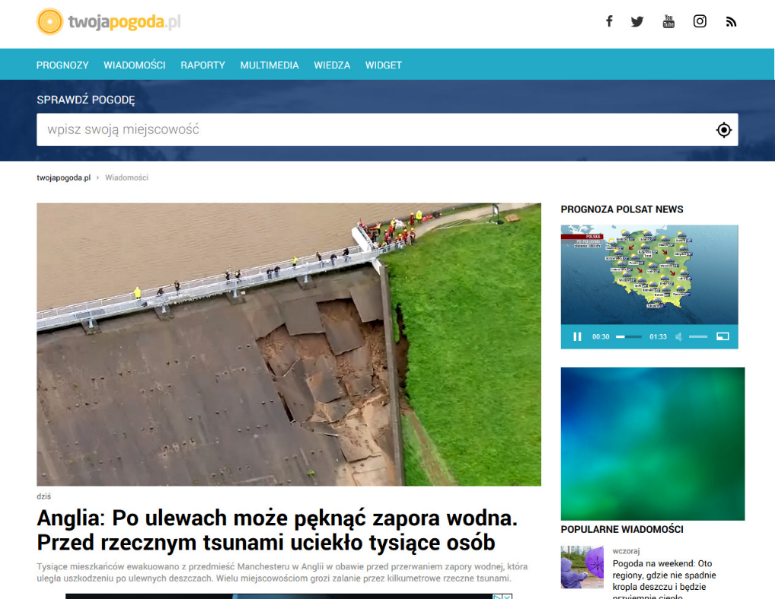

Wymagane materiały:
- wymiary: 300x250px
- waga: do 100kB
- format: HTML5/JPG/PNG

Uwagi:
- dźwięk w reklamie jest dopuszczalny jedynie po interakcji ze strony użytkownika, np. po kliknięciu na przycisk

Screening

Jednoczesna emisja formatu bannerowego oraz tapety lub samej tapety na powiększonym obszarze strony www. Opisywany format zapewnia dużą powierzchnię reklamową.
www-pc app tv

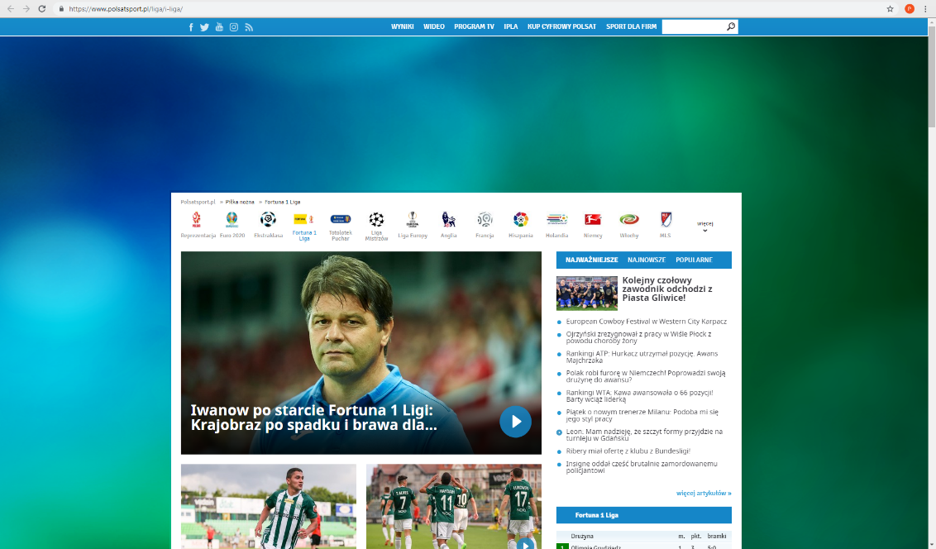

Wymagane materiały:
- tapeta:
- wymiary: 1920x1080px
- waga: do 200kB
- format: JPG/PNG
- kolor tła strony: oznaczenie HEX
- banner (opcjonalny):
- wymiary: 750x100/750x200px
- waga: do 100kB
- format: HTML5/JPG/PNG

Uwagi:
- dźwięk w reklamie jest dopuszczalny jedynie po interakcji ze strony użytkownika, np. po kliknięciu na przycisk

Mobile Banner

Reklama bannerowa, prostokątna, wyświetlana w górnej części serwisu, dostępna tylko na mobilnej wersji strony www oraz w mobilnej aplikacji.
www-mobile app tv
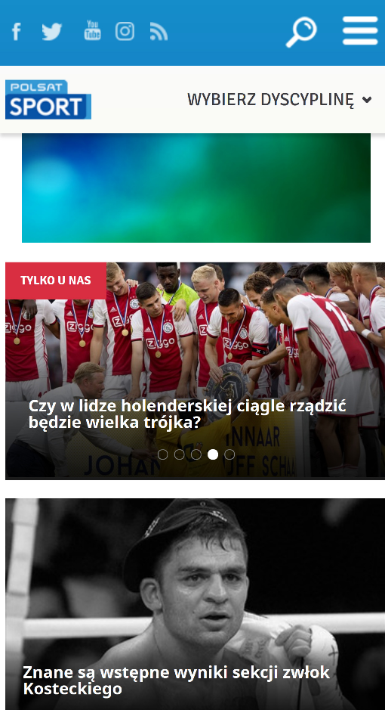

Wymagane materiały:
- wymiary: 320x50/320x100px
- waga: do 50kB
- format: HTML5/JPG/PNG

Uwagi:
- dźwięk w reklamie jest dopuszczalny jedynie po interakcji ze strony użytkownika, np. po kliknięciu na przycisk

Interstitial

Reklama pełnoekranowa, zakrywająca cały obszar interfejsu mobilnej strony www. Wyświetlana od razu po wejściu użytkownika na stronę reklamową.
www-mobile app tv

Wymagane materiały:
- wymiary: 640x960px+960x640px
- waga: do 100kB każdy
- format: HTML5/JPG/PNG

Uwagi:
- dźwięk w reklamie jest dopuszczalny jedynie po interakcji ze strony użytkownika, np. po kliknięciu na przycisk
- reklama wyświetlana jest przez 10s
- reklama posiada przycisk umożliwiający jej zamknięcie – nie wymaga przygotowania przez klienta

Biuro reklamy
Polsat Media Sp. z o.o. tel. (22) 514 53 82
ul. Ostrobramska 77 fax (22) 514 53 53
04-175 Warszawa internet@polsatmedia.pl

